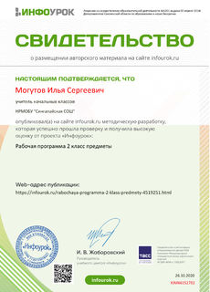

Свидетельство о публикации «Рабочая программа 2 класс предметы

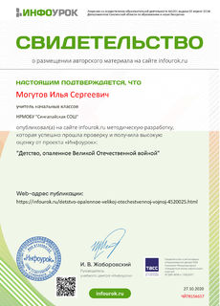

Свидетельство о публикации «Детство, опаленное Великой Отечественной войной

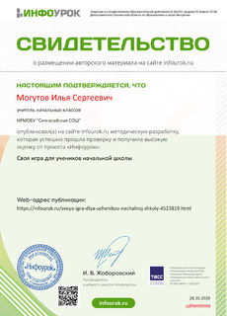

Публикация « Своя игра для учеников начальной школы»

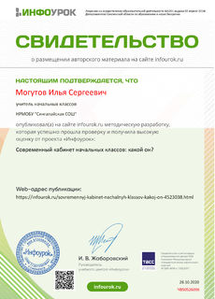

Публикация «Кабинет начальных классов какой он?»

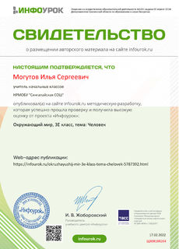

Публикация «Окружающий мир, 3е класс, тема: Человек»

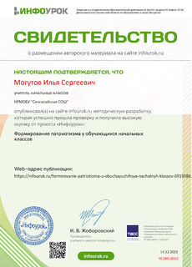

Публикация» Формирование патриотизма у обучающихся начальных классов»

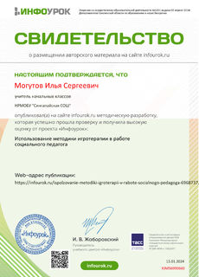

Публикация «Использование игротерапии в работе социального педагога»

Публикация «Международные правовые аспекты в области социально-правовой защиты детства

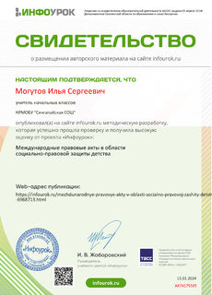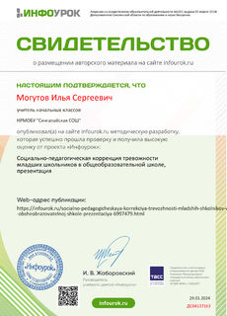

Публикация «Социально-педагогическая коррекция тревожности младших школьников в общеобразовательной школе»